Филаментация субпикосекундных импульсов УФ излучения тераваттной мощности, генерируемых Ti:sapphire/KrF лазерной системой ГАРПУН-МТВ
В.Д. Зворыкин, А.А. Ионин, А.О. Левченко, Л.В. Селезнев, Д.В. Синицын, И.В. Сметанин, Н.Н. Устиновский, А.В. Шутов
Федеральное государственное бюджетное учреждение науки Физический институт им. П.Н. Лебедева РАН, Москва, Россия, zvorykin@sci.lebedev.ru
Разработана методика и исследована множественная филаментация УФ субпикосекундных импульсов, усиливаемых в гибридной Ti:Sapphire/KrF лазерной системе ГАРПУН-МТВ [1], при их распространении вдоль протяженной воздушной трассы длиной ~100 м. Пиковая импульсная мощность излучения в этих экспериментах достигала 0,5 ТВт, что в 5000 раз превышает критическую мощность филаментации (~10⁸ Вт) на длине волны λ=248 нм. Лазерный пучок фокусировался длиннофокусной зеркальной системой с числовой апертурой 3 10⁻⁴ на расстоянии ~60 м от оконечного усилителя. Для регистрации УФ излучения использовалась люминесценция тонкой плоскопараллельной пластины из стекла К8, которая отображалась на CCD-камеру «Видеоскан-285» с временем накопления 100 мс. Многочисленные яркие точки с характерным диаметром ~ 0,1 мм, заполняющие все сечение пучка (рис. 1), свидетельствуют о множественной мелкомасштабной филаментации.
а | б | в
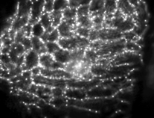 | 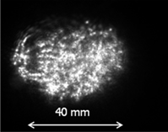 | 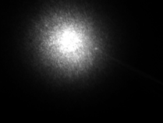
Рис. 1. Распределение плотности энергии УФ излучения по сечению лазерного пучка на различных расстояниях от фокуса 40 м (а); 30 м (б) и в фокусе (в).
Филаментация пучка возникала непосредственно на выходе оконечного усилителя, причем филаменты группировались около неоднородностей, обусловленных блочной структурой окон из фтористого кальция (а). Плотность филаментов возрастала по мере фокусировки пучка (б), и вблизи фокуса они были неразличимы из-за перекрытия (в). За фокусом в расходящемся пучке филаменты вновь проявлялись, хотя и не столь отчетливо. Несмотря на мелкомасштабную множественную филаментацию, УФ пучок в целом подчинялся обычной геометрии фокусировки. Подобная картина наблюдалась и для фокусировки пучка зеркалом с F=8 м, при которой ранее было получено эффективное управление электрическими разрядами [2]. Напротив, для ИК излучения с λ~800 нм существует протяженная область распространения пучка, где керровская самофокусировка компенсирует расходимость [3].
Работа выполнялась при поддержке Проектов РФФИ №№ 11-02-01414, 11-02-01524 и 11-02-12061-офи-м, а также Проект EOARD №067007 (Проект МНТЦ №4073 Р).
Литература
- Зворыкин В.Д., Левченко А.О., Устиновский Н.Н., Квантовая электроника, 2010, 40, 381.
- Ionin A.A., Kudryashov S.I., Levchenko A.O., et al., 2012, 100, 104105.
- Couairon A. and Mysyrowicz A., 2007, Physics Reports, 441, 47.

